Back Number 25

チャンバーツ付アコの調整雑感 投稿者： 川井 浩 投稿日： 8月 4日(木)00時17分52秒
確かにチャンバーつきのアコのメンテは大変です。 調律もそうですが、構造が複雑で、空気孔の弁の位置を決めるのも非常に気を使います。 ときどき投げ出したい気分になるときさえあります。チャンバー付かチャンバー無しかを問わず、はじめにリードフレームベースでの調律を行い、次にリードセットに組み込んで、これをアコに取り付けて最終的に調律しますので、この場合はリードセットを毎回取り外しては削り、取り付けては測定し、というきわめて手の込んだ調律が必要となります。 特にチャンバーつきの場合のリードセットの取り外しがめんどくさいのと、パッキンを破損しないように気を使うのが大変です。 トレモロのピッチセッティングは特に技術がいりますね。 私もまだまだ新人で、熟練するにはまだかなりの時間と場数が必要であると痛感しておりますが、とりあえず、今は技術習得のために突撃しております。 今後ともご指導のほどよろしくお願い申し上げます。 ピッチのセッティングは国や地域、民族によりかなり差があるようで、これに個人の嗜好が加わるため、突き詰めるとかなり厄介な問題です。 ある人はフランスミュゼット風のハイピッチがお好みできれいに聞こえる、ある人はドイツ系の緩やかなピッチがお好き、クラシック好きなひとはフラットなチューニング、アメリカ人はゆったりと流れるようなピッチがお好き、でも個人差あり、ある人はもっと早く、ある人はもっとゆったり、という具合。 これにチャンバータイプとなると音がリードからの直接音ではなく、アコの内壁を伝わってくる反響音であるため、耳に到達するまでの距離と時間差があるため、なにかピッチがずれて聞こえるような効果を生むものと思われます。 逆にこの耳までの時間差とわずかな音のずれが不思議な音の立体感を生んでいるといえるように考えられます。 通常人間の耳は反響音と直接音のそれぞれを微妙に感知して音の方向性と音源からの距離を感じたり、立体的に音をとらえる能力を持っているといわれています。自然界にある遠距離からの音の反響を身体に近い部分で聞き取ってしまうことに関する違和感というか、えもいわれぬ立体感がいい音、味わいのある音として認識されているのではないかと思われます。 Boseのスピーカーなどの内部デザインに低音スピーカーからの背面からの音を長い管を通してから全面に出す工夫などをみても音のずれが、立体感・臨場感を増す効果につながるという共通認識があるように思われます。いかがでしょうか？ チャンバーは立体感のほかに音をまろやかなものにするという効果があります。疲れているときにあまりにダイレクトなサウンドは余計に疲れる、身体が持たないという場合があります。 そんなとき、チャンバーつきののまろやかな音色はいいですね。

欧州武者修行 投稿者： アンドレ 投稿日： 8月 3日(水)19時12分54秒
川井さま
ヨーロッパへ調律の修行旅行とか、ご熱心さに最敬礼です。今日本ではベテランの調律師が絶滅寸前です、是非その技術をマスターしてアコ愛好家たちのニーズに応えてください、期待しています。ベテランたちでも手こずるのは「チャンバー付き」のリード調律で、完全にピッチを合わせてもチャンバーに入れると微妙にピッチが変わって聞こえます、これは熟練した調律師でも永年の感で合わせるしか方法が無いようです、これのコツを忘れず尋ねてきてください。
今月20/21日札幌、残念ながら都合で行けなくなりました。
http://www2.starcat.ne.jp/~wani/sumiya/sumiyatop.htm

Ｄｅｌｉｃｉａ（チェコ） 投稿者： 川井 浩 投稿日： 8月 3日(水)07時57分3秒
Deliciaのブランドは日本ではまだあまり知られていませんが、ヨーロッパを中心にお手ごろ価格で買えるヨーロッパ製アコということで人気があります。 DeliciaはこれまでもExcelsiorはじめHohner、Piginiといった大手ブランド製品の下請け生産メーカーとしても知る人ぞ知る有力メーカーです。 リード以外はメカパーツもすべて自社生産するなどヨーロッパでは数少なくなった一貫生産メーカーでこれが品質管理、価格競争力でも優位にたてる背景となっています。 Excelsior倒産のあおりをうけて昨年末経営者が替わり現在の正式名称はAkordeon Serviceといいます。 Akordeon Service社の社長はかつてDeliciaに永年勤続した技術担当であり、アコーディオンの販売のメンテナンスなどを中心にビジネスを展開してきたこともあり、Deliciaの経営については経営内容を十分把握した上であらたな視点と技術で再生に向けて順調なスタート切っています。 使用するリードもチェコ製のスタンダード、イタリー製、イタリー製セミハンドメード、イタリー製高級ハンドメードと幅広く取り揃えてあり、ほとんどオーダーメードの組み合わせが可能となっているのも魅力的です。 気になるお値段はあらためて掲載しますが、今回はとりあえずカタログのコピーを掲載しましたので、ごらんになってください。 価格は、もちろんお買い得価格です！
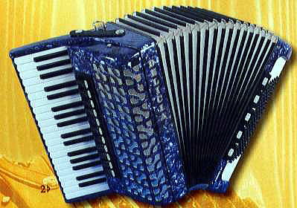
http://www.akkordeon.jp/Delicia/Delicia%20index.htm

JAAサマーフェスタ予告編-3 投稿者： 川井 浩 投稿日： 8月 2日(火)01時15分17秒
もうこれも出しちゃおう。SEM Variete Galant。元気のいい明るさが売り物のフレンチスタイルボタンアコもチャンバーがつくと、さすがに深い味わいの大人の味になる。 フランス・ギャルの夢見るフランス人形なんてのもかわいいが、最近のシルビー・バルタンの味わいとか、若いときのバルドーやドモンジョなんかもー素敵ですけど、ちょっとふけてからのジャンヌ・モローなんて比較にならないぐらい素敵。 そんな、大人の味のアコはやっぱりチャンバー付。 明るいだけのミュゼットじゃぁ、むせび泣くようなせつなさが出せない。
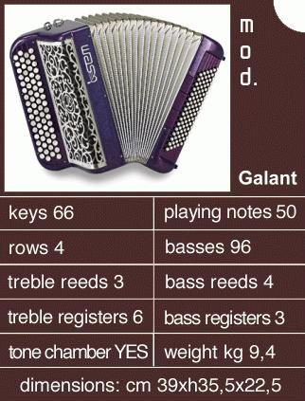
http://www.semaccordions.com/uk/variete.htm

ＪＡＡサマーフェスタ予告編-2 投稿者： 川井 浩 投稿日： 8月 2日(火)01時00分6秒
JAAサマーフェスタでは見せます、聞かせます、触っていただきます、弾いていただきます、SEM CIAO French！ どうですこのMIDIアコ、サイレントアコ、リードレスアコ。フレンチの香りがむせ返るような生粋のフレンチデザイン、でなおかつＭＩＤＩサイレント・リードレスアコ。３９９種類の音源のトレブルキー、ベース、コードの組み合わせから出てくるＭｕｓｉｃは異次元の音楽心象へとあなたを導く。
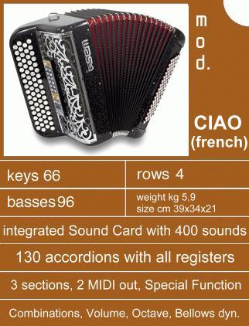
http://www.semaccordions.com/uk/midi.htm

ＪＡＡサマーフェスタ予告編-1 投稿者： 川井 浩 投稿日： 8月 2日(火)00時53分28秒
Paolo Sopraniといえば昔聞いたことがある、あるいは一度聞いたことがある、なんて方は多いと思いますが、最新型のフラッグシップモデルがこれ、Super Paolo II。 セミハンドメイドリードｘ４、チャンバー付、４１鍵、１２０ベース、でも１１．８ｋｇ。 甘くて切ない音色はやっぱりPaolo Soprani。 ＪＡＡサマーフェスタに展示します。 現場で是非触って、聞いて、弾いて、味わってください。
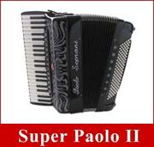
http://www.paolosoprani.com/lang/piano_uk.htm

cocoakiさんようこそ！ 投稿者： 川井 浩 投稿日： 8月 1日(月)19時05分10秒
cocoaki様はなにを隠そうJAAサマーフェスタの企画担当実行委員で実際にそれを取り仕切られています。 お忙しいお店のお仕事もあり、御家族もあり、その上にこの激務をこなされている御姿に接して圧倒されております。 おまけにアコもお上手で、初めて触ったボタンアコを５分後にはちゃんと弾き始めてしまう才能の持ち主です。 Super Bernardoも御気に召したようでしたが、今度SEM Varieteモデル819Specialを持ってまいりますので、こんなフレンチスタイルのアコなどはいかがでしょうか？
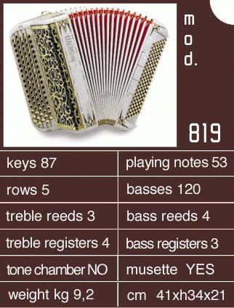

はじめまして 投稿者： cocoaki 投稿日： 7月31日(日)17時45分2秒
アンドレさま
初めて書き込みさせていただきます！
私は世田谷三軒茶屋で手作り作家さんものを集めたお店をしておりまして、
アコもこよなく愛しております。
夏に日本アコーディオン協会主催のサマーフェスタ２００５のイベントホールの企画などにたずさわっております
昨日川井社長のもとへ、打ち合わせごあいさつにいきまして、今日は社長がお店にきてくださいました。そしてアンドレさんのｈｐを教えていただき感激してます１
アンドレさんのスタイルミュゼットすてきですね！
イベントのブログをやっておりまして、昨日川井社長の所の様子などものっておりますので、見てください！！
http://blog.livedoor.jp/aco_aco173/

札幌3アコーディオン・パーティ ! 投稿者： 川井 浩 投稿日： 7月31日(日)07時35分6秒
真夏の札幌で大アコ・パーティ！ うーむ、行きたい。 トラックにアコ３０台ほど積んで出発したい。 カフェ・ダイマの演奏会場の入口か隣の小部屋をアコ展示即売会場にしたい。 しかし、８月２４日にはＪＡＡサマーフェスタの展示設営がある。 ２５日にから２８日まではＪＡＡサマーフェスタでアコ展示。 そういえばスイスから帰国するのが１８日。 本業の仕事もがんばらないといけないし.... 悔しいけど食べすぎ、消化不良。 札幌で皆様にお目にかかりたいのですが、次回、札幌４アコ・パーティを期待して今回はじっと我慢します。 でも、皆様のご活躍と大成功をお祈りしております。

札幌3アコーディオン・パーティ 投稿者： アンドレ 投稿日： 7月30日(土)11時22分16秒
川井さま、ZEN@さま、
札幌「アコーディオン・パーティ」が決りました。
8月20日夜札幌「カフェ・ダイマ」札幌手風琴倶楽部と競演
8月21日15h30 小別沢「ヤギヤ」ミュゼット&ジプシーギター・バトル
参加申し込み カフェ・ダイマ Tel;011-644-1129 角谷 Tel;052-761-4650
http://www2.starcat.ne.jp/~wani/sumiya/sumiyatop.htm

